Занятие во второй младшей группе
«Путешествие в лес за грибами»
Воспитатель Кислова М.Х.
Цели: Учить находить один и много предметов в специально созданной обстановке, отвечать на вопрос «сколько».
Задачи:
Образовательная: учить сравнивать два предмета по длине способами наложения и приложения.
Развивающая: развивать двигательную активность, мышление, речь.
Воспитательная: воспитывать дружеские отношения во время игр.
Материалы и оборудование: игрушка ёжик, грибы разного размера, корзинки, обручи, картинные домики и дорожки разной длины, мячики.

Ход занятия
1. Организационный момент
Воспитатель. Сегодня к нам пришла телеграмма из леса. Лесные жители попросили вас помочь ёжику собрать грибы. Давайте мы с вами отправимся в лес по грибы. Возьмите корзинки и мы пойдем в лес.
2. Сюжетное упражнение «Переправа через речку»
Воспитатель. Ребята, нас с вами по дороге ждут приключения и опасности, будьте осторожны! Посмотрите, как в лесу красиво, птички поют (звучат голоса птиц, шум леса). Ой, смотрите перед нами река. У реки два берега, на одном находимся мы с вами, а на другом живет ёжик.
- Ребята, скажите, какая река? (Широкая).
Воспитатель. Чтобы не замочить ножки прыгайте по кочкам (перепрыгивают через обручи). Выполняем прыжки на двух ногах из обруча в обруч, приземляйтесь на ножки, чтобы не упасть «в воду». Посчитайте, сколько кочек мы с вами преодолели? (Много). Молодцы. Ребята, мы с вами перешли через речку по кочкам, не замочили ножек. Смотрите, мы вышли на полянку где растут грибы.
3. Дидактическое упражнение «Собираем грибочки»
Воспитатель. Ребята, давайте соберем грибы в корзинки.
- …, сколько ты собрал грибов? (Много).
- Сколько грибов осталось на полянке? (Один).
- А кто из вас собрал больше всех грибов? (…).
- …, какие грибы по размеру собрала ты? (Маленькие).
- …, а какие грибы собрал ты? (Большие).
Воспитатель. Молодцы, ребята. Мы собрали с вами грибы для ёжика. А вы знаете, где живет ёжик? (В норке под листочками). Наверно мы пришли к этому месту, а вот и ёжик. Давайте отдадим ему грибы. Пусть он их сушит на зиму. И пожелаем ему всего хорошего. А нам надо возвращаться домой, пока не стемнело, а чтобы добраться до дома надо составить карты.
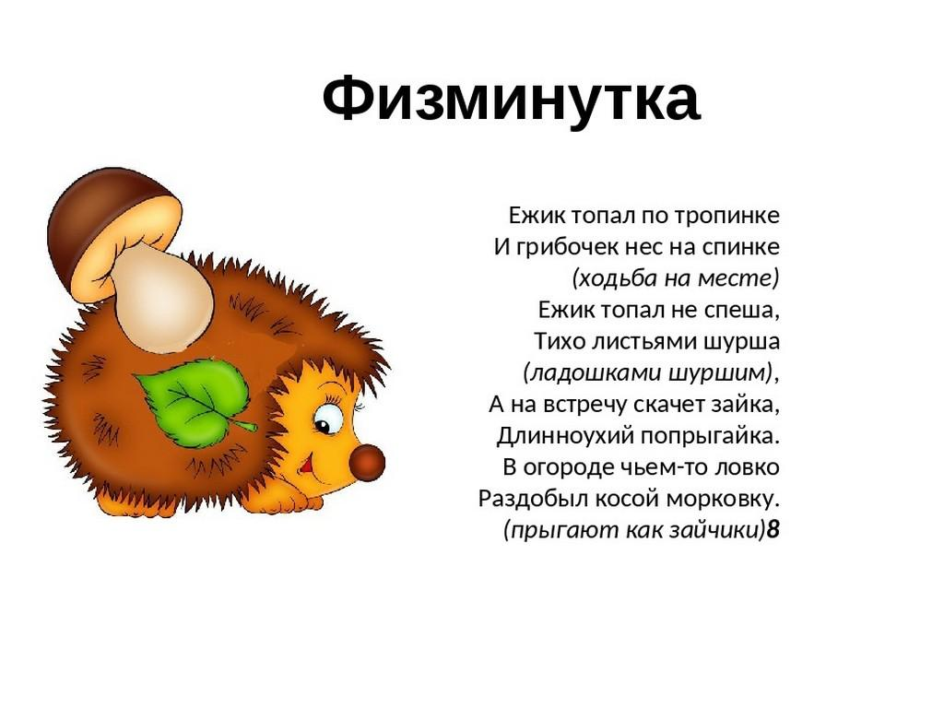

4. «Карта домой»
На столе лежат вырезанные из бумаги дорожки и домики - большие и маленькие.
Воспитатель. Ребята, давайте посмотрим, что здесь находится. (Домики).
- …, расскажи, какие ты видишь домики? (Большие и маленькие).
Воспитатель. Смотрите, к этим домикам ведут дорожки.
- …, какая это дорожка? (Длинная).
- …, а это какая дорожка? (Короткая).
Воспитатель. К большому домику ведет длинная дорожка, а к маленькому короткая.
- …, какой домик выбираешь ты? (Большой).По какой дорожке пойдешь ты? (По длинной). Положи домик и к нему дорожку.
- …, какой домик выбираешь ты? (Маленький). По какой дорожке пойдешь ты? (По короткой). Положи домик и к нему дорожку.
Воспитатель. А чтобы узнать действительно ли дорожки разные, нужно на длинную дорожку наложить короткую дорожку. (Выполняют задание).
Ребята, мы с вами справились с заданием, подобрали дорожки к домикам, составили карты. Теперь и домой можно оправляться. А вот и волшебные клубочки (мячики) покажут нам дорогу.
5. Рефлексия.
Воспитатель. Ребята, возьмем по клубочку и по очереди будем катить их пока не окажемся в детском саду. Вот мы вернулись в детский сад. Давайте вспомним:
- Какая была речка? (широкая).
- Сколько кочек мы перепрыгнули? (много).
- Сколько грибов мы собрали? (много).
- Из чего мы составили карту? (из домиков больших и маленьких, из дорожек длинных и коротких).

